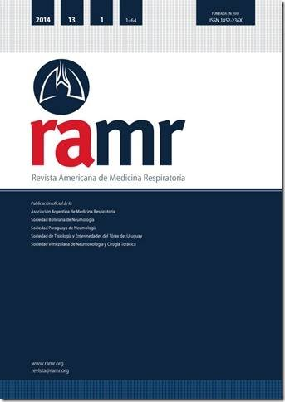

Declaración de conflictos de interés para los autores

Por favor, consigne todos los datos solicitados a continuación de modo que este formulario pueda ser enviado por e-mail; esto le evitará tener que firmarlo al pie y enviarlo por fax.

Nombre: _______________________________ (Cada autor debe llenar su propio formulario.)

Título del trabajo: _______________________________________________

Fecha de envío del formulario:__________________________________________________________________

DEFINICIÓN: Para los propósitos de la Revista Americana de Medicina Respiratoria y de este formulario, un conflicto de interés es una vinculación económica o de otra naturaleza que pudiera afectar las opiniones, conductas o el manuscrito de un autor, o que otras personas razonablemente pudieran pensar que los afectan. En otras palabras, el autor deberá revelar conflictos de interés incluso si está convencido de que estas circunstancias no influyen realmente en él o en su manuscrito.

Categoría de conflicto de interés | Marque “Sí” o “No” para indicar si cada circunstancia listada se aplica a Ud. o a sus padres, hermanos, cónyuge o hijos. Considere los últimos tres años previos a la fecha de este formulario y los compromisos futuros de los que tenga conocimiento. Incluya detalles por todas sus respuestas afirmativas.
 | No | Sí (incluya fechas y otros detalles)
¿Recibo financiación de alguna universidad?
¿Recibo financiación de compañías farmacéuticas?
¿Recibo otras financiaciones?
¿Recibo pagos por patentes o derechos de parte de una entidad comercial?
¿Recibo algún tipo de beneficio (vg., traslados u hospedajes) de parte de una entidad comercial?
¿Soy accionista de una companía farmacéutica o de equipamiento médico?
¿Soy empleado o director de una compañía farmacéutica o de equipamiento médico?
¿Soy médico consultor de una compañía farmacéutica o de equipamiento médico?
¿Soy empleado o directivo de una institución que, a mi conocimiento, tiene una relación financiera con una entidad comercial que tiene interés en el tema del manuscrito?
¿Recibo dinero por reclutamiento de pacientes o por llevar a cabo investigaciones, incluso si no tienen relación con el tema del manuscrito?
¿Tengo derechos o patentes para investigaciones vinculadas al manuscrito?
¿Participo como disertante en el comité asesor u otras actividades vinculadas a las fuentes de la industria, reciba o no honorarios o beneficios por ello?
¿Hago declaraciones públicas vinculadas al tema del manuscrito?
¿Actúo como perito de una entidad comercial o en litigios relacionados con el tema del manuscrito?
Cualquier otra cosa que pudiera afectar mi objetividad o mi independencia en relación con el manuscrito, o bien la percepción que otras personas puedan tener de mi objetividad e independencia

Escriba una breve declaración de sus conflictos de interés resumiendo en términos generales todas las respuestas afirmativas que haya consignado en el formulario de arriba (excluyendo cantidades específicas de dinero): ____________________________________________________________________________________
____________________________________________________________________________________
____________________________________________________________________________________
____________________________________________________________________________________
____________________________________________________________________________________
____________________________________________________________________________________

DECLARACIÓN:
Declaro que mis respuestas son verdaderas y que he revelado todo conflicto de interés de acuerdo con la política de conflictos de interés de la Revista Americana de Medicina Respiratoria.

FIRMA:
Si elige enviar este formulario en versión electrónica, asegúrese de consignar su nombre y la fecha correspondiente al comienzo del mismo. Si va a entregarlo en persona, por fax o correo postal, imprímalo y fírmelo al pie.

_______________________________________________________________________
Firma

Por cualquier inquietud, por favor escriba a: revista@ramr.org

Se debe enviar un formulario de conflictos de interés de la Revista Americana de Medicina Respiratoria por cada autor al mismo tiempo que se envía el manuscrito. Las actualizaciones deben realizarse vía online hasta el día de aceptación del trabajo. Envíe este formulario escaneado en forma electrónica a revista@ramr.org o mándelo por fax a:

Revista Americana de Medicina Respiratoria: Tel/Fax: 5950-8931

